（网络收集）2025年全国二卷数学高考真题带答案带解析带分值文字版
一、单选题：本题共8小题,每小题5分,共40分,每小题只有一个选项符合要求
1.样本数据2,8,14,16,20的平均数为
A.8
B.9
C.12
D.18
【答案】C
【解析】本题考查了样本平均数,考查运算能力
故答案为C
【分值】5分
2.已知,则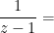
A.
B.
C.-1
D.1
【答案】A
【解析】本题考查了复数的运算
,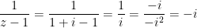
【分值】5分
3.已知集合,,则
A.
B.
C.
D.
【答案】D
【解析】本题考查了集合的运算、交集、解方程.
由 B：
,
【分值】5分
4.不等式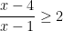的解集是
A.
B.
C.
D.
【答案】C
【解析】本题考查了解分式不等式
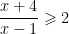移项：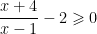
通分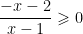
等价转化为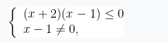
解得：
【分值】5分
5.在中,,,,则
A.
B.
C.
D.
【答案】A
【解析】本题考查了余弦定理的应用.
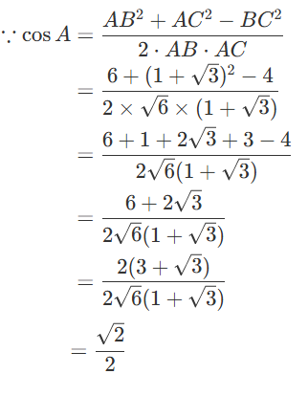
$∵A∈\left(0,π\right)$,$∴A=\frac{π}{4}$
故选$A$.
【分值】5分
6.设抛物线C:的焦点为,点A在C上,过作的准线的垂线,垂足为.若直线BF的方程为,则
A.3
B.4
C.5
D.6
【答案】C
【解析】本题考查了抛物线的定义,考查了直线与抛物线的位置关系.
如图：
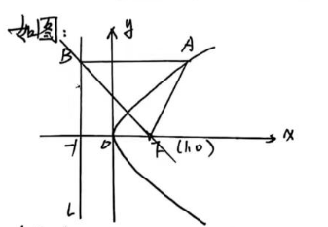

$∵$直线$BF$：$y=−2x+2$,令$y=0$,$x=1$
$∴F\left(1,0\right)$,$∴\frac{p}{2}=1$,$p=2$
$∴$抛物线方程为$y^{2}=4x$ $∴$准线方程为$x=−1$
设$A\left(x_{0},y_{0}\right)$,$∴B\left(−1,y_{0}\right)$
令$x=−1$,
则$y_{0}=−2×\left(−1\right)+2=4$
$∴A\left(x_{0},4\right)$代入$y^{2}=4x$中,得$x_{0}=4$
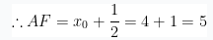
故选C.
【分值】5分
7.记为等差数列的前项和,若,,则
A.-20
B.-15
C.-10
D.-5
【答案】B
【解析】本题考查了等差数列的求和公式
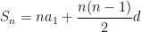，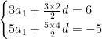
即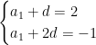
解得，
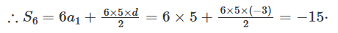
故选B
【分值】5分
8.已知,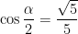,则
A.
B.
C.
D.
【答案】D
【解析】
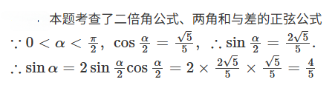
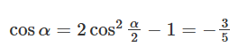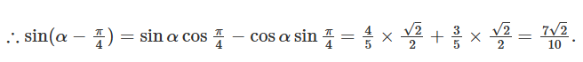
故选D
【分值】5分
二、多选题：本题共3小题,每小题6分,共18分.在每小题给出的四个选项中,有多项符合题目要求.生部选对的得6分,部分选对的得部分分,有选错的得0分.
9.记为等比数列的前项和,为的公比,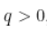若,则
A.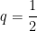
B.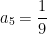
C.
D.
【答案】AD
【解析】本题考查了等比数列的通项公式、等比数列的求和公式
，，
，即
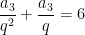，即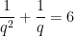
整理得，解得，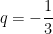（舍）
故A正确
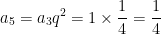，故B错误
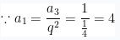
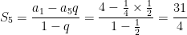，故C错误
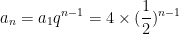
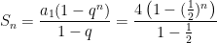
故D正确
【分值】6分
10.已知是定义在上的奇函数,且当x＞0时,,则
A.
B.当x＜0时,
C.,当且仅当
D.是的极大值点
【答案】ABD
【解析】本题考查了函数的奇偶性、对称性，导数研究函数的单调性、极值
∵在上为奇函数，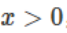时,
设
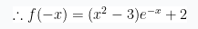
，
当时，
故B正确
由奇函数的性质，，，故A正确
因为$f\left(x\right)$是奇函数,图像关于（0,0）对称,不妨先研究$x>0$时$f\left(x\right)$的性质,
当$x>0$时,$f\left(x\right)=\left(x^{2}−3\right)e^{x}+2，f'\left(x\right)=\left(x+3\right)\left(x−1\right)e^{x}$
令$f'\left(x\right)=0$,$∴x=1$
则$f\left(x\right)$与$f'\left(x\right)$的情况如下表
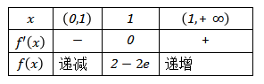
$∴f_{极小值}(x)=f\left(1\right)=2−2e$
故由函数关于原点对称,其图像大致如下
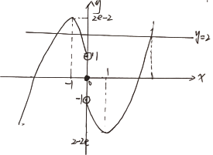
故$D$正确
由图像可知,$2e−2>2$,当$x<0$时,$f\left(x\right)≥2$的解集不是空集,故$C$错误
【分值】6分
11.双曲线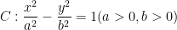的左、右焦点为,左、右顶点分别为.以为直径的圆与曲线的一条渐近线交于两点,且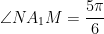,则
A.
B.
C.的离心率为
D.当时,四边形的面积为
【答案】ACD
【解析】本题考查了双曲线的性质,双曲线的渐近线,考查了直线与圆相交,以及求双曲线的离心率.
如图
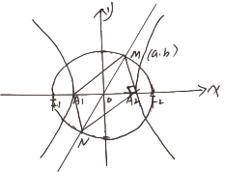
双曲线的渐近线为$y=\frac{b}{a}x$
过$F_{1}F_{2}$为直径的圆方程为$x^{2}+y^{2}=c^{2}$
$\left\{\begin{matrix}y=\frac{b}{a}x \\ x^{2}+y^{2}=c^{2}\end{matrix}\right.$
$$x^{2}+{\frac{b^{2}}{a^{2}}x}^{2}=c^{2}$$
$$∴x^{2}\left(1+\frac{b^{2}}{a^{2}}\right)=c^{2}$$
$∴x=a$
$∴M\left(a,b\right)，A_{2}\left(a,0\right)$
$∴MA_{2}⊥x$轴
$$∵∠MA_{1}N=\frac{5π}{6}$$
$∴∠A_{1}MA_{2}=π−∠NA_{1}M=\frac{π}{6}$,A正确
则$Rt△A_{1}MA_{2}$中,$\left|MA_{1}\right|=\sqrt{3}\left|MA_{2}\right|$,$B$错误
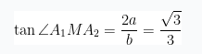
$$∴e=\frac{c}{a}=\sqrt{1+\frac{b^{2}}{a^{2}}}=\sqrt{13}$$
$∴C$正确
当$a=\sqrt{2}$时,$S_{\text{四边形}}=2×\frac{1}{2}×\left|MA_{1}\right|×\left|MA_{2}\right|=2ab=8\sqrt{3}$,$D$正确
【分值】6分
三、填空题：本题共3小题,每小题5分,共15分
12.已知平面向量,,若,则____
【答案】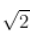
【解析】本题考查了向量的坐标运算和向量垂直的条件及向量的模.
,,
故答案为.
【分值】5分
13.若是函数的极值点,则____
【答案】-4
【解析】本题考查了利用导数研究函数的极值,由极值点求参数的值.
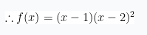
故答案为.
【分值】5分
14.一个底面半径为,高为的封闭圆柱形容器（容器壁厚度忽略不计）内有两个半径相等的铁球,则铁球半径的最大值为____.
【答案】2.5
【解析】本题考查了立体几何中的球的切接问题.
如图:作出圆柱与球的轴截面
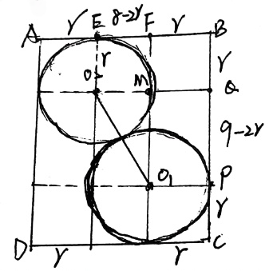
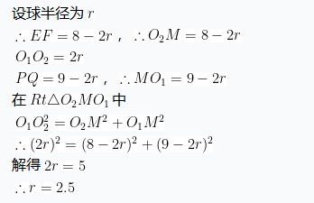
故答案为2.5
【分值】5分
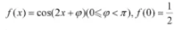
四、解答题：本题共5小题,共77分,解答应写出文字说明,证明过程或演算步骤
15.已知函数
(1)求.
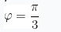
(2)设函数,求的值域和单调区间.
【答案】（1）
（2）g（x）的值域: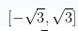,增区间: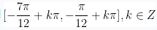减区间: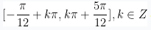
【解析】本题考查了三角恒等变换、三角函数的值域和单调区间的求法
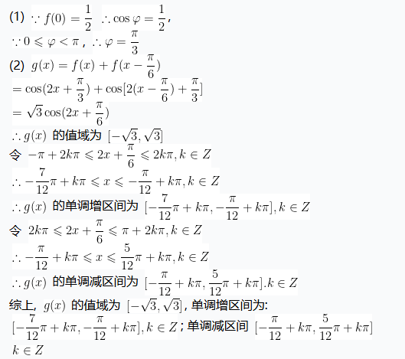
【分值】13分
16.已知椭圆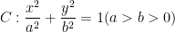的离心率为,长轴长为.
(1)求的方程.
(2)过点的直线与交于,为坐标原点.若△OAB的面积为,求.
【答案】（1）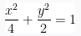
（2）
【解析】本题考查了椭圆标准方程的求法,直线与椭圆的位置关系、弦长公式等知识.
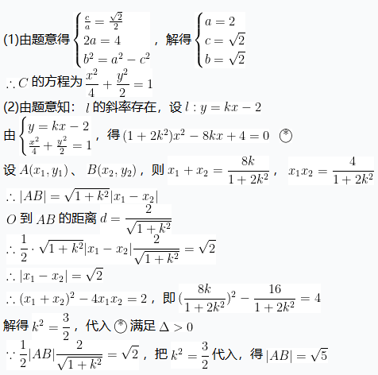
【分值】15分
17.如图,四边形ABCD中,AB∥CD,∠DAB=90°,F为CD中点,E在AB上,EF∥AD,AB=3AD,CD=2AD.将四边形EFDA沿EF翻折至四边形$EFD′A′$,使得面$EFD′A′$与面$EFCB$所成的二面角为${60}^{∘}$.
(1)证明:$A′B∥$平面$CD′F$.
(2)求面$BCD′$与面$EFD′A′$所成的二面角的正弦值.
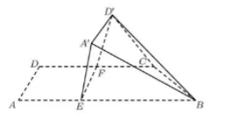
【答案】（1）见解析
（2）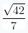
【解析】本题考查了线面平行的证明,及空间向量求二面角的知识.
(1)
面,面 面
面,面 面
又,EB,面
平面面
面 面
(2)由折叠关系知,
,
,
不妨设,,
为中点,,为等边三角形
,面,取中点,连
可知,,,面
以为原点,与平行的直线为轴,所在直线为轴,
所在直线为轴,建立如图所示空间直角坐标系
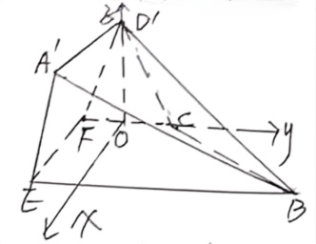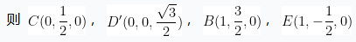
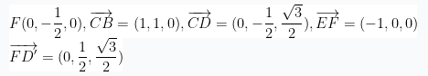
设平面的法向量为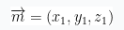
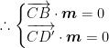,即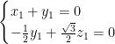,取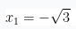,则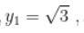,
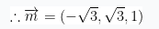
设平面的一个法向量为
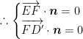,即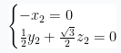,取
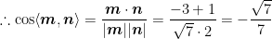
设平面与面（同前,应为 ）所成的二面角为
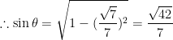
【分值】15分
18.已知函数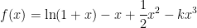,其中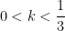.
(1)证明:在区间存在唯一的极值点和唯一的零点.
(2)设,分别为在区间的极值点和零点.
①设函数.证明:在区间单调递减
②比较与的大小,并证明你的结论.
【答案】（1）见解析
（2）①见解析
②
【解析】本题主要考查了函数的极值点和零点,利用导数证明函数的单调性,及比较大小.
(1) 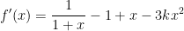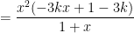
令 则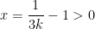,
令 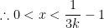,
在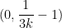单调递增,
令 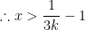,在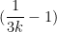单调递减
在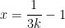处取得极大值,
即在存在唯一极值点
又,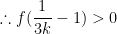,
当,,
在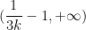存在唯一零点.
(2)①由(1)知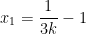，则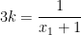
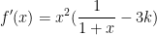
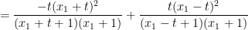
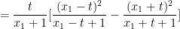
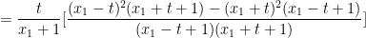
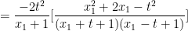
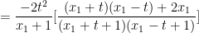
即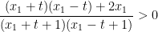
，即在上单调递减
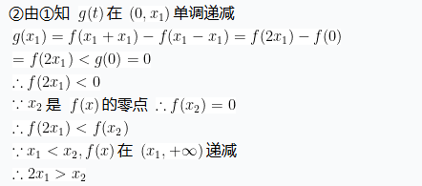
【分值】17分
19.甲、乙两人进行乒乓球练习,每个球胜者得分,负者得分.设每个球甲胜的概率为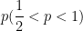,乙胜的概率为,,且各球胜负相互独立,对正整数,记为打完个球后甲比乙至少多得分的概率,为打完个的球后乙比甲至少多得分的概率.
(1)求,(用表示).
(2)若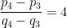,求.
(3)证明:对任意正整,.
【答案】（1）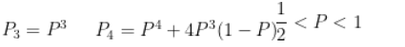
（2）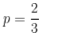
（3）见解析
【解析】(1) 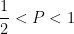
(2)
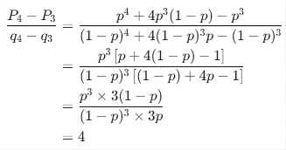
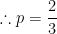
（3）记表示球甲得分的概率.
故
故要证：
只需证：
即只需证：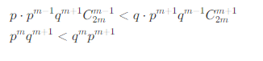
即，由条件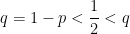，故结论成立.
由
现在，考虑不等式右边
.
只需证
只需证：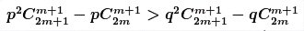
只需证 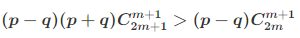
只需证：
因为 且
故上面不等式成立，证毕.
【分值】17分

